**DOSSIER REPONSES 1ère PARTIE**

**Démarche Qualité**

**1.1-Analyse de la production**

**Q1.1.1à Q1.1.3**

|  |  |  |  |  |
| --- | --- | --- | --- | --- |
| **T E M P S en Heures** | **Janvier** | **Février** | **Mars** | **Avril** |
| Temps d'ouverture | 352 | 320 | 352 | 320 |
|  |  |  |  |  |
| **Arrêts programmés** | **48** | **16** | **28** | **16** |
|  |  |  |  |  |
| **Arrêts changement moule** | **32** | **28** | **34** | **32** |
|  |  |  |  |  |
| **Arrêts maintenance** | **9** | **3** | **1.5** | **2** |
|  |  |  |  |  |
| **PRODUCTION** | **Janvier** | **Février** | **Mars** | **Avril** |
|  |  |  |  |  |
| T 0 T A L E (rebuts compris) | 314630 | 327239 | 353651 | 321632 |
|  |  |  |  |  |
| R E B U T S | 1220 | 840 | 890 | 980 |
|  |  |  |  |  |
| temps requis | 304 | **304,00** | **324,00** | **304,00** |
| temps brut de fonctionnement | 263 | **273,00** | **288,50** | **270,00** |
| Production théorique | 389120 | **389120** | **414720** | **389120** |
| temps net de fonctionnement | 245.8 | **255,66** | **276,29** | **251,28** |
|  |  |  |  |  |
| taux brut de fonct | **0,865** | **0,898** | **0,890** | **0,888** |
|  | |  |  |  |
| taux net de fonctionnement | **0,93** | **0,94** | **0,96** | **0,93** |
|  |  |  |  |  |
| taux de qualité | **0,996** | **0,997** | **0,997** | **0,997** |
|  |  |  |  |  |
| **TRS** | **0,805** | **0,839** | **0,851** | **0,824** |

Q1.1.2

Q1.1.1

**Q1.1.4**

*Le TRS est impacté par le taux brut de fonctionnement qu’il faudrait améliorer soit en optimisant la maintenance ou en diminuant les temps de changement de moule (SMED)*

Q1.1.2

Q1.1.1

**DOSSIER REPONSES 2ème PARTIE**

**Modification du système de préhension**

**2.1-Analyse cinématique du robot**

**Q2.1.1**

|  |  |  |
| --- | --- | --- |
| **Nom de la liaison en S1/S0 :** |  | **Nom de la liaison en S2/S3 :** |
| **Liaison pivot glissante d’axe $\vec{Z0}$** | **Liaison glissière d’axe $\vec{Z0}$** |
| **Mouvement possible entre S1/S0 :** | **Mouvement possible entre S2/S3 :** |
| **1 rotation suivant $\vec{Z0}$** | **1 translation suivant $\vec{Z0}$** |

**Q2.1.2**

$\vec{{}_{S2/r0}}=$ $\dot{β}$**. $\vec{Z0}$ + $\dot{α \vec{Z0}}$**

**Q2.1.3**

$\vec{OG}=$ $\vec{OA}$**+ $\vec{AB}$ + $\vec{BC}$ + $\vec{CG}$ = $h1 \vec{Z0}+l \vec{X1} +r \vec{X2}+ h2 \vec{Z0 }-h3 \vec{Z0}$**

**Q2.1.4 (Sur copie)**

$$\vec{V G/R_{0}}={\frac{d\vec{OG}}{dt}}_{/R0} = {\frac{d (h1 \vec{Z0}+l \vec{X1} +r \vec{X2}+ h2 \vec{Z0 }-h3 \vec{Z0)}}{dt}}_{/R0}$$

${\frac{d (h1 \vec{Z0})}{dt}}_{/R0} = {\frac{d (h2 \vec{Z0})}{dt}}_{/R0}= {\frac{d (h3 \vec{Z0})}{dt}}_{/R0} =0$

${\frac{d (l\vec{X1})}{dt}}_{/R0}=l {\frac{d ( \vec{X1})}{dt}}_{/R0}=l ( {\frac{d ( \vec{X1})}{dt}}_{/R1}+ \vec{{}_{{R1}/{R0}}} \bigwedge{ \vec{X1)}}= l \dot{α (}\vec{Z0} \bigwedge{ \vec{X1}) = l \dot{α }\vec{Y1}}$

${\frac{d (r\vec{X2})}{dt}}_{/R0}=r {\frac{d ( \vec{X2})}{dt}}_{/R0}=r ( {\frac{d ( \vec{X2})}{dt}}_{/R2}+ \vec{{}_{{R2}/{R0}}} \bigwedge{ \vec{X2)}}= r(\dot{β}\dot{+α )( }\vec{Z0} \bigwedge{ \vec{X2}) =r \left(\dot{β}+\dot{α }\right)\vec{Y2}}$

**Soit : $\vec{V G/R_{0}}= l \dot{α }\vec{Y1}+ r \left(\dot{β}+\dot{α }\right)\vec{Y2}$**

**Q2.1.5 (Sur copie)**

Norme de $\left\|\vec{Γ G/R_{0}}\right\|=4.9 \vec{U}+ 3.3 \vec{V}=\sqrt{{4.9}^{2}+ {3.3}^{2}}= 5.9 {m.s}^{-2}$

**2.2-Caractérisation du système de préhension**

$$\vec{F_{v}}$$

**Q2.2.1**

$$\vec{Z0}$$

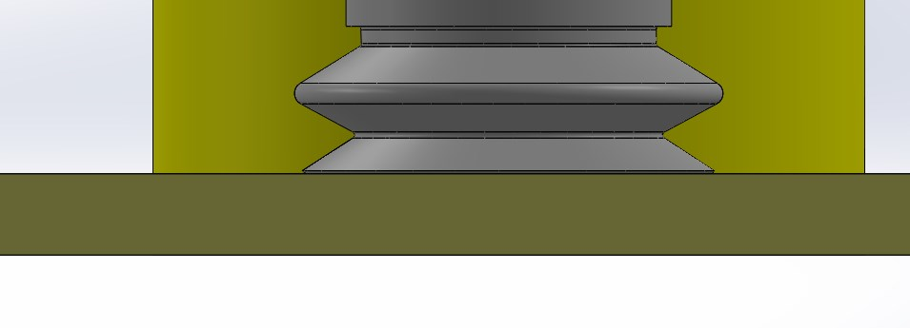

G

φ

$$\vec{R}$$

$$\vec{N}$$

$$\vec{Γ G/R_{0}}$$

$$\vec{X0}$$

$$\vec{T}$$

$$\vec{P_{B}}$$

**Q2.2.2**

$$\sum{\vec{Fext}=m }\vec{Γ G/R_{0}}$$

**Q2.2.3**

**Suivant $\vec{X0}$. :**

m $. Γ G/R_{0}$- T = 0

**Q2.2.4**

**Suivant $\vec{Z0}$. :**

Fv - N- PB = 0

**Q2.2.5**

Fv - N – PB = 0

Fv = N + PB , N= $\frac{T}{f}$ m $. Γ G/R_{0}$ = T

**Fv = + PB = + PB = m (  + g)**

**Q2.2.6 (Sur copie)**

**D’après la documentation Festo :**

$F_{v}=m ×\left(g+\frac{Γ}{f}\right)×s= 0.02 ×\left(9.81+\frac{6}{0.5}\right)×1.5= 0.6543 N$

**et Q2.2.7 (Sur copie)**

$$P=\frac{F}{s}=\frac{0.65}{π\frac{0.015²}{4}} =3678 Pa soit 0.03 bar$$

**2.3- Modification des circuits pneumatiques**

**Q2.3.1**

*1, 2, 3, (4,) 5, 8, 9, 12, 10, 11, 13*…………………

**Q2.3.2**

*(3), 8, 9, 10, 12, 13*…………

**Q2.3.3**

LEMAX 90X14SB4……………………

**DOSSIER REPONSES 3ème PARTIE**

**Modification de l’installation hydraulique**

**3.1- Analyse du système**

**Q3.1.1, Q3.1.2 et Q3.1.5 sur DC7**

**Q3.1.3 (Sur copie)**

* *Filtre*
* *Pompe à débit variable*
* *Distributeur 4/3 à centre fermé et à retour au centre*
* *Réducteur/ régulateur de pression piloté*
* *Distributeur proportionnel 4/3 à centre en Y et à retour au centre*

**Q3.1.4 (Sur copie)**

*D’après le graphique du DT8, si la température de fonctionnement approche des 60°c, la durée de service recommandée de l’huile s’écroule à 4 ans*.

**3.2- Amélioration du système hydraulique**

**Q3.2.1 sur DC7**

**Q3.2.2**

$$P=Q ×ρ × C_{m }× ∆t= \frac{28}{60} × 886 ×1.97 ×15= 12218 Watt$$

**Q3.2.3**

|  |  |
| --- | --- |
| **Facteur de correction de température** | **Facteur de correction de viscosité** |
| **……1.67…………..** | **………1……………..** |

**Q3.2.4**

$$P=P ×1.67 ×1= 20kW$$

**Q3.2.5 Q3.2.6**

|  |  |
| --- | --- |
| **MSP 134 P2………………………..** | **Débit d’huile : 100 l.min-1…………** |

**Q3.2.7**

**soit 66 cm3.tr-1**

**Q3.2.8**

|  |
| --- |
| Pompe : JTEKT HPI 3071……….. |

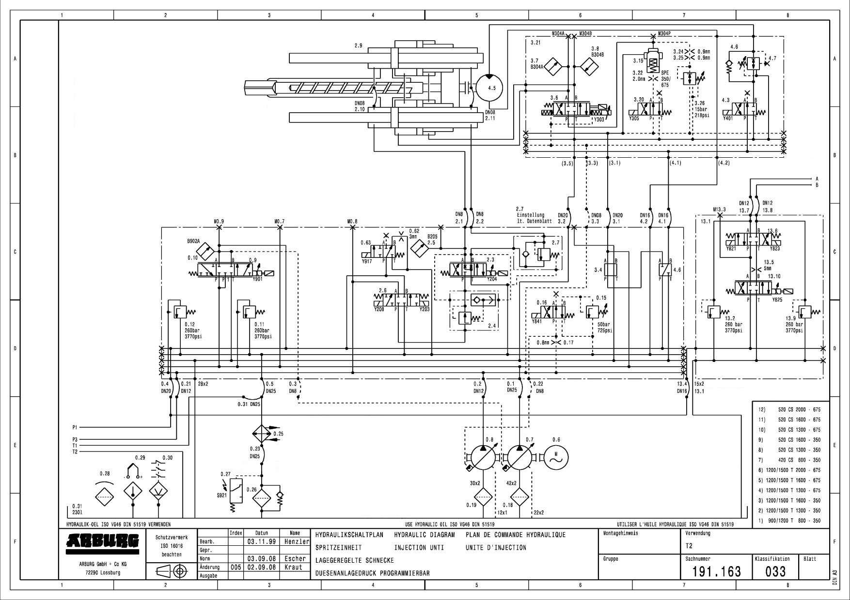

*Mouvement de recul de 2.10*

*Mouvement de recul de 2.9*

M

~

Q3.2.1

**DOSSIER REPONSES 4ème PARTIE**

**Réduction des coûts énergétiques électriques**

**4.1- Gain énergétique par le remplacement du moteur**

**Q4.1.1**

**Pa moy : L’énergie active consommée en 6 min est de 1.5 kW/h, la puissance est donc de $P=\frac{1.5 ×60}{ 6} =15 kW$**

**Q4.1.2**

**Coût annuel= $16 ×350 ×0.08 ×15 = 6720 €$**

**Q4.1.3**

**ɳ= 89.9 % moteur 22kW 4 pôles.**

**Q4.1.4**

**PU moy= $Pa ×0.89 =15000 ×0.899=13485 W$**

**Q4.1.5**

**ɳ = 93.2 %**

**Q4.1.6**

**Pa moy : $\frac{Pu moy}{0.932} =\frac{13485}{0.932}=14,5 kW$**

**Q4.1.7**

**Coût annuel= $16 ×350 ×0.08 ×14.5 = 6496 €$**

**Q4.1.8**

**Retour sur investissement**= $\frac{cout de l^{'}installation}{Gain}= \frac{2500}{6720-6496} =11,1 ans$

**4.2-Amélioration du facteur de puissance**

**Q4.2.1**

**DPFmoy= Cos φ=0.7**

**Q4.2.2**

Puissance apparente

S

Puissance réactive

Q

φ

Puissance active

P

**Q4.2.3**

**Qc :**

**Qc= $P ×(\tan{φ-\tan{φ'})}$ ; $φ= \cos^{-1}{0.7=45; φ^{'}= \cos^{-1}{0.93=21.6}}$**

**Qc= $15 ×(\tan{45-\tan{21.5)= 9kvar}}$**

**Q4.2.4**

**EQ=**

**Q4.2.5**

**Temps d’amortissement : $\frac{cout de l^{'}installation}{Gain}= \frac{940}{756} =1.2 ans$ soit 6 mois**

**Q4.2.6**

|  |  |
| --- | --- |
| **Intérêt :**  *Une compensation individuelle permet de plus avoir de puissance réactive et donc de diminuer la section des conducteurs, des appareillages de protection* | **Inconvénient :**  *Le coût est plus élevé, il y a des risques de surcompensation du récepteur.* |

**4.3- Mise en place d’un moteur asynchrone et de son variateur**

**Q4.3.1**

**Charge actuelle :** *Le moteur actuel passe pendant des périodes transitoires ce qui peut occasionner une usure prématurée*

**Q4.3.2**

|  |  |
| --- | --- |
| **Puissance : ...........37kW....................** | **Courant :………73A…………………….** |

**Q4.3.3**

|  |  |
| --- | --- |
| **Type de surcharge: .** *en courant pendant 60s....* | **valeur:…Imax 105 (60s)…………..** |

**Q4.3.4**

**Justification : une surcharge en courant possible de $\frac{105}{73}=1.43$ d’où une puissance de $35 kw ×1.43 =50kw$**

**Q4.3.5**

|  |
| --- |
| **Réglage disjoncteur: ...........73A.................................................................................** |

**Q4.3.6 sur DC12**

**Q4.3.7**

|  |
| --- |
| **Paramètre à régler :.I/O0.09(08.24)=06.34.........................................................................** |

**Q4.3.8**

**Justification :** *Permet d’informer l’automate que le moteur a démarré (même fonction que Q004 dans le DT13*

**Q4.3.9 sur DC12**

**Q4.3.10**

**STO-1 et STO-2 :**

*Ce sont des entrées de sécurités qui assurent que le variateur ne transmet aucun couple au moteur si le contacteur de sécurité est désactivé*

**Q4.3.11**

**Justification :**

*Coût de rénovation = 15000-2500 = 12500 €*

*Coût de consommation après rénovation= 38315 x 0.08 = 3065 € (avant consommation = 6720€, question Q4.1.2)*

*Retour sur investissement : 12500/ (6720-3065) = 3.4 ans.*

C’est la solution à privilégier pour l’installation si l’entreprise accepte un temps d’amortissement aussi important.

